

**Carl Warrlich GmbH**

Presse-Mitteilung

Treffurt, den 30. August 2015

Top-Neuheiten 2016 der Carl Warrlich GmbH

**FLAMAX Kompetenz-Anzündshop in XXL mit verbesserten Eigenschaften**

Der FLAMAX Kompetenz-Anzündshop im XXL-Format ist ein auf Basis konkreter Verkaufszahlen konzipierter Umsatz-Turbo für den POS, und bietet Platz für das komplette Produktsortiment an Anzündhilfen für Grill, Kamin und Ofen. Die Carl Warrlich GmbH hat mit dem Großformat in den Maßen 2 m x 1,25 m x 2 m ein für die Branche einzigartiges Abverkaufs-Instrument geschaffen. Jetzt haben die Marketing-Strategen des Unternehmens das Display noch einmal optimiert und damit Gutes noch besser gemacht.

Geblieben ist, dass die Display-Wand die ideale Dauerplatzierung für das komplette FLAMAX Ganzjahressortiment darstellt – vom Anzünder für Grills in den Sommermonaten bis zu Anzündhilfen für Kamin und Ofen in der kalten Jahreszeit.

Neu an dem FLAMAX Kompetenz-Anzündshop in XXL ist die verbesserte Übersichtlichkeit durch eine klare Struktur und Gliederung. Denn das erfolgreiche Farbleitsystem stellt seit Jahren eine visuell leicht erfassbare Übersicht über das umfassende FLAMAX-Sortiment dar. Jetzt wird es in der neuen XXL-Lochwand noch auffälliger präsentiert. Auch der Produktberater, der auf einen Blick sämtliche Informationen zu den Produkteigenschaften liefert, wurde optimiert, und ist zukünftig auf beweglichen Tafeln an den Seiten der XXL-Lochwand abrufbar. (Warrlich)

Mehr Informationen unter www.warrlich.de

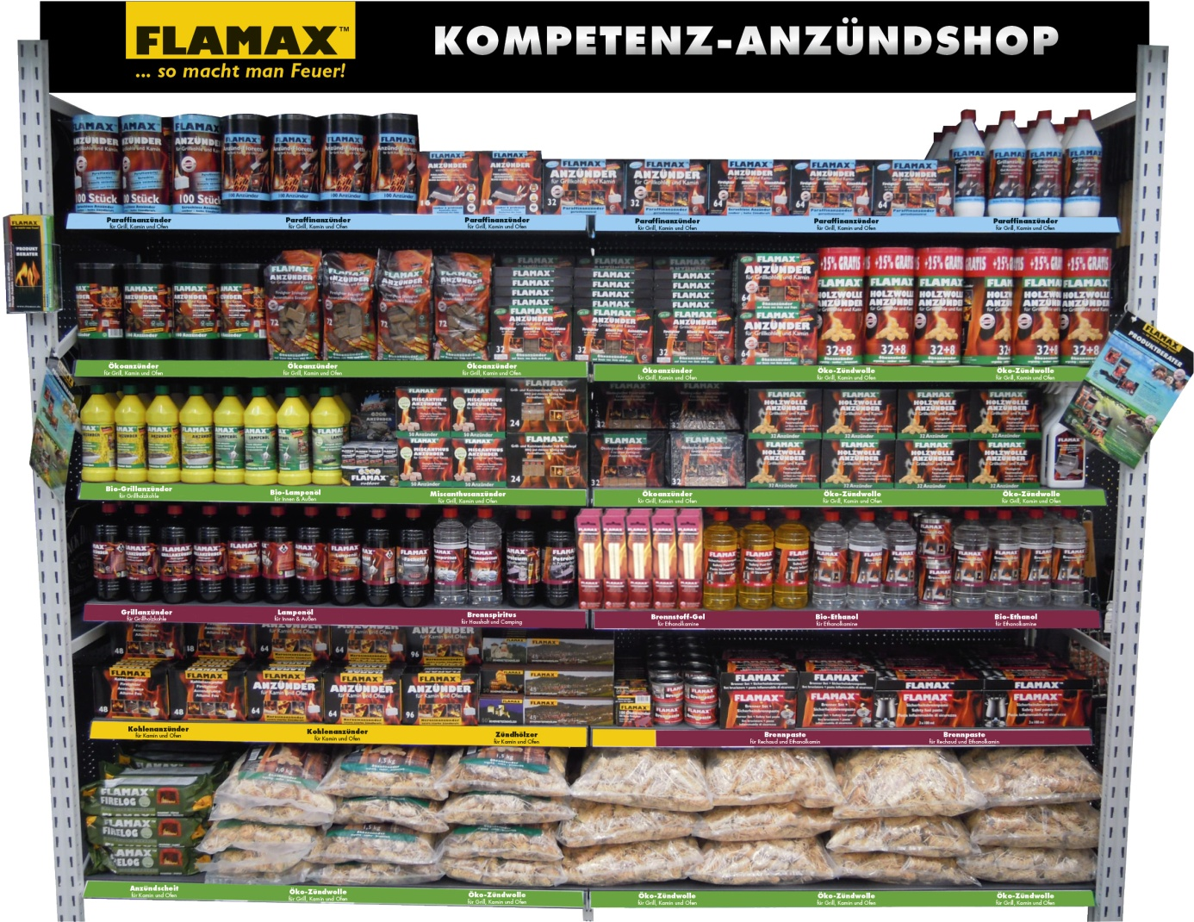

Foto: Warrlich/2015

Die Carl Warrlich GmbH hat ihren bewährten FLAMAX Kompetenz-Anzündshop im XXL-Format noch besser gemacht. Die Präsentations-Lochwand für das gesamte FLAMAX Komplettsortiment verfügt über das bewährte Farbleitsystem. Der ebenfalls jahrelang erprobte Produkt-Flyer ist innovativ zu beiden Seiten der Lochwand auf beweglichen Tafeln angebracht – in Augenhöhe des Verbrauchers und in gut lesbarer Schrift. (Warrlich)

Text ca. 1.268 Zeichen, Abdruck honorarfrei * Beleg erbeten

Text und Bild zum Download unter <http://www.warrlich.eu/presse.html>